Лабораторная работа №7
Номер учебной группы: РС02-23
Дата выполнения работы: 24.09.2026
Тема: Создание визуальных эффектов и анимации на HTML странице
Цель: Сформировать умение создавать визуальные эффекты и анимации на HTML – странице
Оснащение: Методические указания к выполнению, ОС Windows, Sublime Text, MS Word
Задание: Задания выполняются к своей теме из ЛР №2:
1. Создайте 2 простых анимации к выбранной тематике.
2. Создайте анимацию с эффектом параллакса.
3. Создайте анимированное меню.
4. Создайте анимированные кнопки.
5. Создайте слайдер изображений.
6. Создайте анимированный заголовок.
Ответьте на контрольные вопросы.
Результаты выполнения работы:
Задание 1. Создайте 2 простых анимации к выбранной тематике
В рамках первого задания разработаны две тематические анимации для краеведческого веб-портала «Города Беларуси: Бобруйск» с использованием директивы @keyframes:
- пульсирующее золотисто-лазурное сияние геральдического герба города Бобруйска с плавным циклическим изменением масштаба элемента от 1.0 до 1.08 и наложением радиальной световой тени;
- непрерывное левитирующее парение интерактивного краеведческого бейджа «Символ Бобра» с гармоническими вертикальными колебаниями от 0 до -14 пикселей и мягким угловым покачиванием от -3 до +3 градусов.
Параметры разработанных простых анимаций приведены в таблице 1
Таблица 1 – Характеристики простых анимаций портала
Имя анимации | Селектор | Анимируемые свойства | Длительность | Временная функция | Повторение
pulseGlow | .pulse-animation | transform: scale, filter: drop-shadow | 3.2s | ease-in-out | infinite
floatBadge | .float-animation | transform: translateY, rotate, box-shadow | 4.5s | ease-in-out | infinite

CSS-код реализации простых анимаций представлен в листинге 1
Листинг 1 – Стилизация простых анимаций (фрагмент style.css)
/* 1. Анимация пульсации геральдического герба */
@keyframes pulseGlow {
0% {
transform: scale(1);
filter: drop-shadow(0 0 6px rgba(56, 189, 248, 0.3));
}
50% {
transform: scale(1.08);
filter: drop-shadow(0 0 20px rgba(56, 189, 248, 0.85)) drop-shadow(0 0 35px rgba(99, 102, 241, 0.5));
}
100% {
transform: scale(1);
filter: drop-shadow(0 0 6px rgba(56, 189, 248, 0.3));
}
}
.emblem-wrapper.pulse-animation {
display: inline-block;
animation: pulseGlow 3.2s ease-in-out infinite;
}
/* 2. Анимация парения и покачивания бейджа талисмана */
@keyframes floatBadge {
0% {
transform: translateY(0px) rotate(0deg);
box-shadow: 0 10px 25px rgba(0, 0, 0, 0.4);
}
50% {
transform: translateY(-14px) rotate(2deg);
box-shadow: 0 24px 38px rgba(56, 189, 248, 0.25);
}
100% {
transform: translateY(0px) rotate(0deg);
box-shadow: 0 10px 25px rgba(0, 0, 0, 0.4);
}
}
.floating-mascot-card.float-animation {
animation: floatBadge 4.5s ease-in-out infinite;
}
Демонстрационный стенд двух простых анимаций представлен на рисунке 1
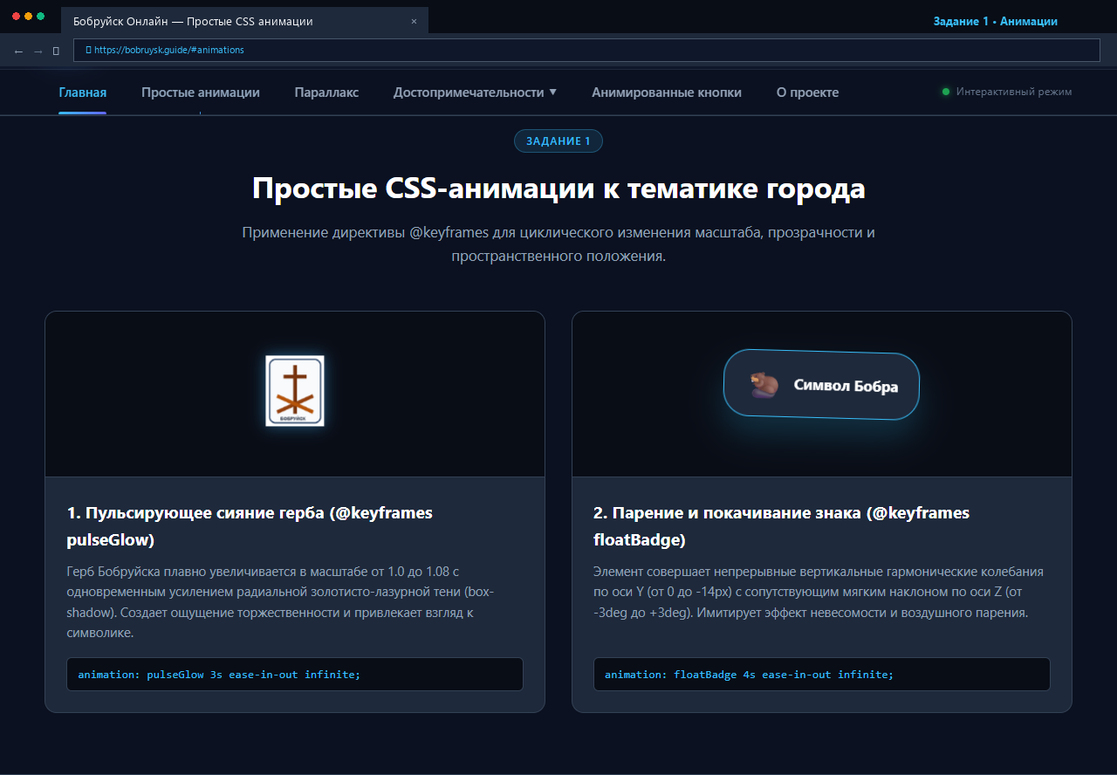
Рисунок 1 – Демонстрация работы анимаций pulseGlow и floatBadge
Задание 2. Создайте анимацию с эффектом параллакса
Для реализации эффекта параллакса спроектирована панорамная секция «Панорама Березины и величие Бобруйской цитадели».
Эффект пространственной глубины достигается за счет фиксации фонового изображения в окне просмотра с помощью CSS-свойства background-attachment: fixed в сочетании с background-size: cover. При вертикальной прокрутке страницы контентный блок, содержащий историческую справку и карточки ключевых дат, плавно скользит поверх зафиксированного панорамного пейзажа реки Березины.
CSS-код реализации эффекта параллакса приведен в листинге 2
Листинг 2 – Стилизация секции с эффектом параллакса (фрагмент style.css)
.parallax-section {
position: relative;
padding: 110px 0;
overflow: hidden;
border-bottom: 1px solid var(--border-color);
}
.parallax-bg {
position: absolute;
top: 0;
left: 0;
right: 0;
bottom: 0;
background-size: cover;
background-position: center;
background-repeat: no-repeat;
background-attachment: fixed; /* Фиксация фона относительно вьюпорта */
filter: brightness(0.65) saturate(1.2);
z-index: 1;
}
.parallax-overlay {
position: absolute;
top: 0;
left: 0;
right: 0;
bottom: 0;
background: linear-gradient(180deg, rgba(11, 17, 32, 0.85) 0%, rgba(11, 17, 32, 0.6) 50%, rgba(11, 17, 32, 0.95) 100%);
z-index: 2;
}
.parallax-content {
position: relative;
z-index: 3;
}
.parallax-text-box {
max-width: 780px;
background: rgba(15, 23, 42, 0.85);
border: 1px solid rgba(56, 189, 248, 0.4);
backdrop-filter: blur(10px);
border-radius: 16px;
padding: 40px;
box-shadow: 0 20px 40px rgba(0, 0, 0, 0.6);
}
Отображение секции с эффектом параллакса в браузере представлено на рисунке 2
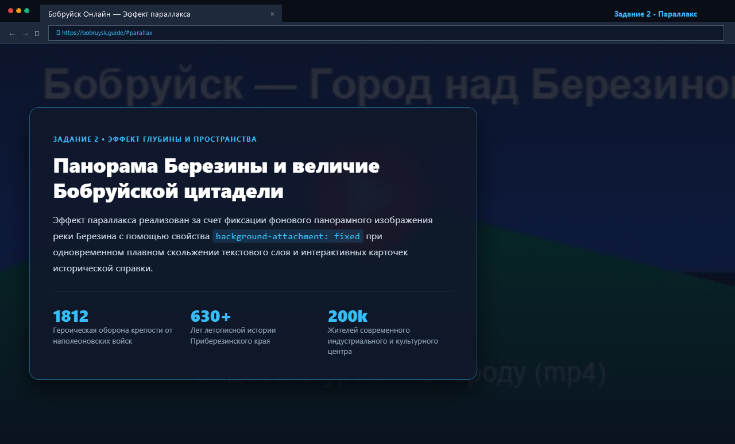
Рисунок 2 – Панорамная секция с эффектом параллакса
Задание 3. Создайте анимированное меню
Навигационная панель веб-портала оснащена многоуровневым анимированным меню, включающим интерактивные состояния для ссылок и выпадающий список (dropdown):
- анимированное подчеркивание пунктов меню с помощью псевдоэлемента ::after, плавно расширяющегося от центра (transform: scaleX(0) в scaleX(1)) с кривой Безье cubic-bezier(0.4, 0, 0.2, 1);
- вертикальный микро-сдвиг активной ссылки при наведении курсора (transform: translateY(-2px));
- плавное появление выпадающего подменю достопримечательностей с переходом прозрачности от 0 до 1, вертикальным смещением сверху вниз и масштабированием (transform: translateY(4px) scale(1)).
CSS-код стилизации анимированного меню приведен в листинге 3
Листинг 3 – Стилизация анимированного меню и подменю (фрагмент style.css)
.nav-link {
display: inline-flex;
align-items: center;
gap: 6px;
padding: 14px 16px;
color: var(--text-secondary);
text-decoration: none;
font-size: 0.92rem;
font-weight: 500;
position: relative;
transition: color 0.3s ease, transform 0.2s ease;
}
/* Анимированное подчеркивание при наведении */
.nav-link::after {
content: "";
position: absolute;
bottom: 0;
left: 16px;
right: 16px;
height: 3px;
background: linear-gradient(90deg, var(--accent-blue), var(--accent-indigo));
border-radius: 3px 3px 0 0;
transform: scaleX(0);
transform-origin: center;
transition: transform 0.35s cubic-bezier(0.4, 0, 0.2, 1);
}
.nav-link:hover {
color: #ffffff;
transform: translateY(-2px);
}
.nav-link:hover::after,
.nav-link.active::after {
transform: scaleX(1);
}
/* Анимированное выпадающее подменю */
.sub-menu {
position: absolute;
top: 100%;
left: 0;
width: 250px;
background: #1e293b;
border: 1px solid var(--border-color);
border-radius: 8px;
box-shadow: 0 16px 36px rgba(0, 0, 0, 0.5);
list-style: none;
padding: 8px 0;
opacity: 0;
visibility: hidden;
transform: translateY(18px) scale(0.96);
transform-origin: top left;
transition: opacity 0.35s ease, transform 0.35s cubic-bezier(0.34, 1.56, 0.64, 1), visibility 0.35s;
z-index: 100;
}
.has-dropdown:hover .sub-menu {
opacity: 1;
visibility: visible;
transform: translateY(4px) scale(1);
}
.sub-link:hover {
color: #ffffff;
background: rgba(56, 189, 248, 0.12);
padding-left: 24px;
}
Внешний вид анимированного меню с раскрытым списком представлен на рисунке 3
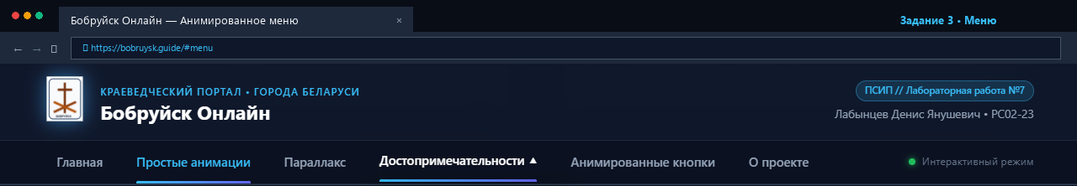
Рисунок 3 – Анимированная панель навигации и выпадающее подменю
Задание 4. Создайте анимированные кнопки
Спроектирована галерея из шести интерактивных кнопок, демонстрирующая ключевые методические техники hover-эффектов:
- горизонтальное заполнение полупрозрачным фоном с левой границы (transition: all 500ms ease);
- вертикальное заполнение фоном от нижней грани кнопки вверх;
- плавное выдвижение иконки навигации слева от текста с увеличением внутреннего отступа;
- пружинящее подпрыгивание с упругой деформацией по вертикали (@keyframes btnBounce);
- объемный 3D-переворот по Примеру 5 методических указаний (transform-style: preserve-3d, поворот по оси X на 90 градусов со сменой надписи);
- эффект перекатывания (rollover) по Примерам 3 и 4 методических указаний с вертикальным смещением фонового спрайта (background-position: 0 -40px).
Сравнительный анализ реализованных типов анимированных кнопок приведен в таблице 2
Таблица 2 – Параметры анимации интерактивных кнопок
Тип эффекта | Ключевые свойства | Механизм трансформации | Время отклика
Горизонтальное заполнение | ::before, width, transition | Расширение подложки от 0% до 100% | 500ms
Вертикальное заполнение | ::before, height, transition | Подъем заливки снизу вверх | 500ms
Появление иконки | padding-left, transform, opacity | Выплывание стрелки из-за границы | 400ms
Эффект подпрыгивания | animation, @keyframes btnBounce | Вертикальный отскок и сжатие scaleY | 750ms
Эффект 3D переворота | preserve-3d, rotateX, translateY | Вращение грани на -90 градусов в 3D | 500ms
Эффект перекатывания | background-position: 0 -40px | Смещение положения фонового спрайта | 200ms

CSS-код стилизации анимированных кнопок приведен в листинге 4
Листинг 4 – Стилизация галереи кнопок (фрагмент style.css)
/* 1. Горизонтальное заполнение */
.btn-fill-horizontal {
background: transparent;
color: #38bdf8;
border: 2px solid #38bdf8;
transition: all 500ms ease;
}
.btn-fill-horizontal::before {
content: "";
position: absolute;
top: 0; left: 0; width: 0%; height: 100%;
background: #38bdf8; z-index: -1;
transition: all 500ms ease;
}
.btn-fill-horizontal:hover { color: #0b1120; }
.btn-fill-horizontal:hover::before { width: 100%; }
/* 2. Вертикальное заполнение */
.btn-fill-vertical {
background: transparent;
color: #a855f7;
border: 2px solid #a855f7;
transition: all 500ms ease;
}
.btn-fill-vertical::before {
content: "";
position: absolute;
bottom: 0; left: 0; width: 100%; height: 0%;
background: #a855f7; z-index: -1;
transition: all 500ms ease;
}
.btn-fill-vertical:hover { color: #ffffff; }
.btn-fill-vertical:hover::before { height: 100%; }
/* 3. Появление иконки */
.btn-slide-icon {
padding-left: 20px;
padding-right: 20px;
transition: all 400ms ease;
}
.btn-slide-icon .icon {
display: inline-block;
opacity: 0; width: 0;
transform: translateX(-15px);
transition: all 400ms cubic-bezier(0.4, 0, 0.2, 1);
}
.btn-slide-icon:hover { padding-left: 14px; }
.btn-slide-icon:hover .icon {
opacity: 1; width: 20px;
margin-right: 6px;
transform: translateX(0);
}
/* 4. Эффект подпрыгивания */
@keyframes btnBounce {
0%, 100% { transform: translateY(0); }
40% { transform: translateY(-10px) scaleY(1.05); }
60% { transform: translateY(-4px) scaleY(0.98); }
80% { transform: translateY(-2px); }
}
.btn-bounce:hover {
animation: btnBounce 0.75s ease-in-out;
}
/* 5. Эффект 3D переворота по Примеру 5 */
.btn-flip-3d {
width: 170px; height: 44px;
position: relative;
transform-style: preserve-3d;
perspective: 1000px;
transition: transform 500ms ease;
overflow: visible;
}
.btn-flip-3d::after {
top: -100%; left: 0px; width: 100%; height: 100%;
position: absolute;
background: #3a9999; border-radius: 5px;
content: attr(data-back);
display: flex; align-items: center; justify-content: center;
color: #ffffff; font-weight: 600;
transform-origin: left bottom;
transform: rotateX(90deg);
transition: all 500ms ease;
}
.btn-flip-3d:hover {
transform-origin: center bottom;
transform: rotateX(-90deg) translateY(100%);
}
/* 6. Эффект перекатывания по Примеру 4 */
.rollover-btn-demo {
background: url("rollover_sprite.png");
display: block; width: 151px; height: 40px;
transition: background-position 0.2s ease;
}
.rollover-btn-demo:hover {
background-position: 0 -40px;
}
Внешний вид галереи анимированных кнопок представлен на рисунке 4
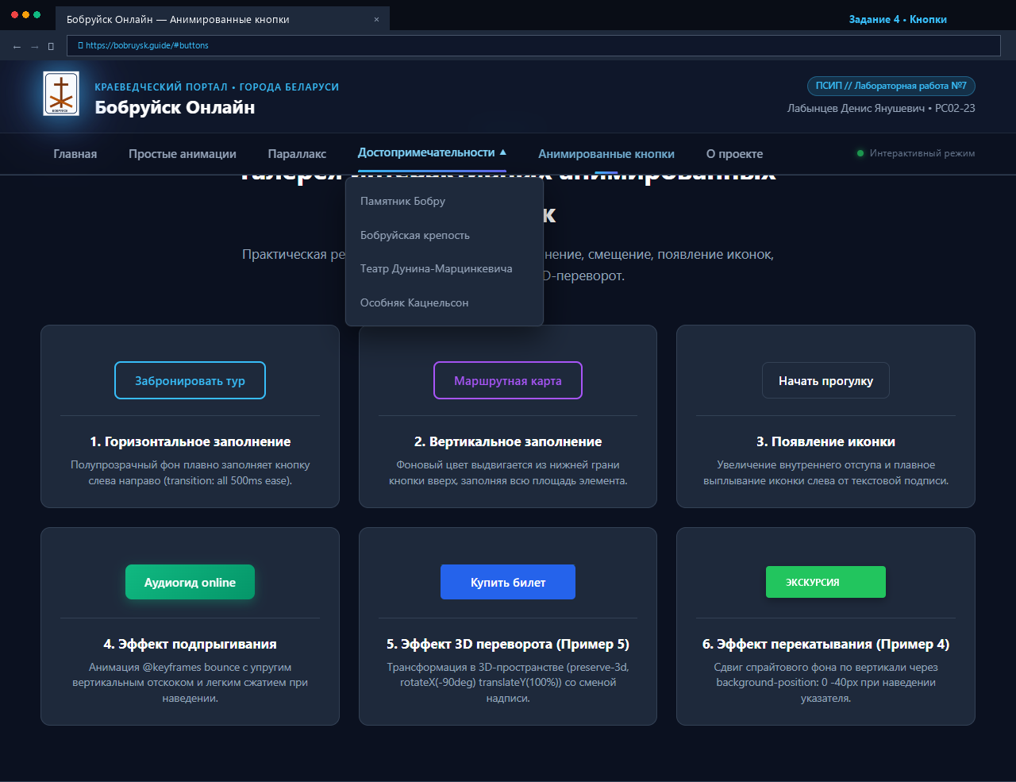
Рисунок 4 – Галерея интерактивных кнопок с различными hover-эффектами
Задание 5. Создайте слайдер изображений
Разработан адаптивный слайдер экспозиций с архитектурными достопримечательностями Бобруйска:
- плавное горизонтальное перемещение ленты слайдов с помощью CSS-трансформации transform: translateX(-N * 100%) и функции плавности cubic-bezier(0.25, 1, 0.5, 1);
- двусторонняя циклическая навигация кнопками «‹» и «›» с полупрозрачным фоном и эффектом блюра;
- интерактивная полоса индикаторов (dots) с динамическим увеличением ширины активного маркера от 10px до 32px;
- автоматическая циклическая смена кадров с интервалом 4.5 секунды и интеллектуальной паузой при наведении курсора мыши (события mouseenter и mouseleave).
Код скрипта управления слайдером приведен в листинге 5
Листинг 5 – Программная логика интерактивного слайдера (файл script.js)
const sliderTrack = document.getElementById("sliderTrack");
const slides = document.querySelectorAll(".slide");
const prevBtn = document.getElementById("prevBtn");
const nextBtn = document.getElementById("nextBtn");
const dots = document.querySelectorAll(".dot");
let currentSlide = 0;
const totalSlides = slides.length;
let autoSlideInterval = null;
function updateSlider(index) {
currentSlide = (index + totalSlides) % totalSlides;
const offset = -currentSlide * 100;
if (sliderTrack) {
sliderTrack.style.transform = `translateX(${offset}%)`;
}
dots.forEach((dot, idx) => {
dot.classList.toggle("active", idx === currentSlide);
});
}
if (nextBtn) {
nextBtn.addEventListener("click", () => {
updateSlider(currentSlide + 1);
resetAutoplay();
});
}
if (prevBtn) {
prevBtn.addEventListener("click", () => {
updateSlider(currentSlide - 1);
resetAutoplay();
});
}
dots.forEach((dot) => {
dot.addEventListener("click", (e) => {
const index = parseInt(e.target.getAttribute("data-index"), 10);
updateSlider(index);
resetAutoplay();
});
});
function startAutoplay() {
autoSlideInterval = setInterval(() => {
updateSlider(currentSlide + 1);
}, 4500);
}
function resetAutoplay() {
if (autoSlideInterval) {
clearInterval(autoSlideInterval);
startAutoplay();
}
}
startAutoplay();
Внешний вид слайдера изображений в окне браузера представлен на рисунке 5
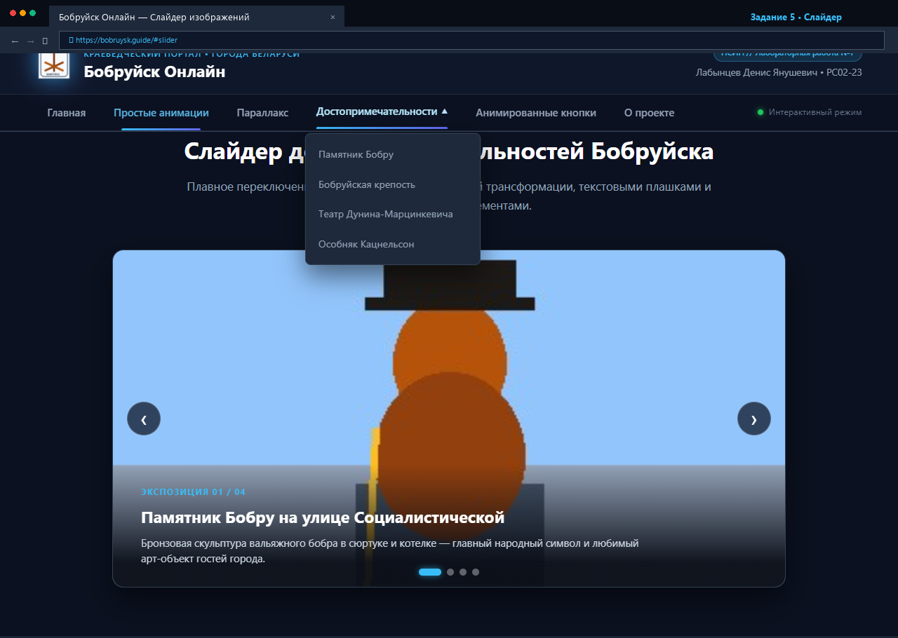
Рисунок 5 – Интерактивный слайдер достопримечательностей Бобруйска
Задание 6. Создайте анимированный заголовок
Главный заголовок портала («Бобруйск: Легенды, Архитектура и Культура») снабжен комплексом выразительных визуальных эффектов:
- переливающийся градиентный текст с анимацией градиентного смещения (animation: gradientShift 6s ease-in-out infinite), реализованный через сцепку свойств background-size: 300% 300%, -webkit-background-clip: text и -webkit-text-fill-color: transparent;
- декоративная разделительная полоса, плавно вырастающая от центра по оси X при начальной загрузке страницы (@keyframes expandDivider);
- эффект печатной машинки (typewriter) для подзаголовка, анимирующий посимвольное появление текста через шаговую функцию steps(55, end) с мигающим кареткой-курсором (@keyframes blinkCursor).
CSS-код реализации анимированного заголовка и вступительного блока приведен в листинге 6
Листинг 6 – Стилизация анимированного заголовка (фрагмент style.css)
/* Анимация переливающегося градиента для заголовка */
@keyframes gradientShift {
0% { background-position: 0% 50%; }
50% { background-position: 100% 50%; }
100% { background-position: 0% 50%; }
}
.hero-animated-title {
font-size: 2.6rem;
font-weight: 800;
line-height: 1.2;
background: linear-gradient(135deg, #38bdf8 0%, #818cf8 35%, #c084fc 70%, #38bdf8 100%);
background-size: 300% 300%;
-webkit-background-clip: text;
-webkit-text-fill-color: transparent;
animation: gradientShift 6s ease-in-out infinite;
margin-bottom: 16px;
}
/* Декоративный расширяющийся разделитель */
@keyframes expandDivider {
0% { width: 0; opacity: 0; }
100% { width: 140px; opacity: 1; }
}
.animated-divider {
height: 4px;
background: linear-gradient(90deg, var(--accent-blue), var(--accent-indigo));
border-radius: 2px;
margin-bottom: 18px;
animation: expandDivider 1.5s cubic-bezier(0.22, 1, 0.36, 1) forwards;
}
/* Эффект печатающейся машинки */
@keyframes typewriter {
from { width: 0; }
to { width: 100%; }
}
@keyframes blinkCursor {
from, to { border-color: transparent; }
50% { border-color: var(--accent-blue); }
}
.typewriter-text {
display: inline-block;
overflow: hidden;
white-space: nowrap;
border-right: 3px solid var(--accent-blue);
animation:
typewriter 3.5s steps(55, end) 0.5s 1 normal both,
blinkCursor 0.75s step-end infinite;
}
Внешний вид анимированного заголовка и вводного блока представлен на рисунке 6
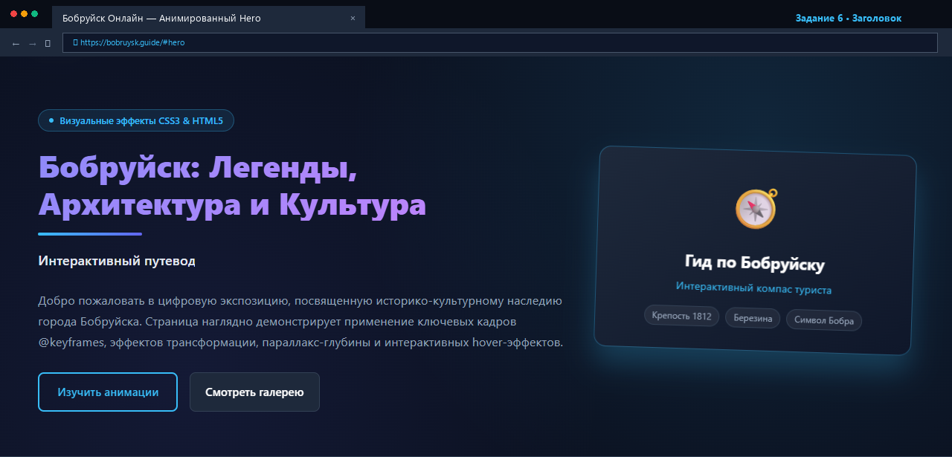
Рисунок 6 – Вводный блок Hero с анимированным заголовком и подзаголовком
Контрольные вопросы
1. Hover-эффекты и их применение?
Ответ: Hover-эффекты представляют собой визуальные изменения элементов (вращение, сдвиг, трансформация, смена цвета), активируемые псевдоклассом :hover при наведении курсора мыши. Они применяются для визуального отклика интерфейса, акцентирования внимания пользователя на кликабельных компонентах и создания динамичного вида веб-сайта.
2. Назовите наиболее распространенные hover-эффекты?
Ответ: К наиболее распространенным относятся изменение цвета текста или фона, трансформация рамки, масштабирование (увеличение или сжатие), эффект перекатывания (rollover), смещение фона через background-position, появление иконок и трехмерный переворот.
3. Алгоритм действия эффекта перекатывания?
Ответ: Алгоритм включает подготовку двух изображений одинакового размера, установку первого изображения фоном блочного элемента <a>, а второго — фоном при псевдоклассе :hover либо вертикальное смещение спрайта с помощью свойства background-position: 0 -Ypx.
4. Применение hover-эффектов к кнопкам?
Ответ: К кнопкам применяются горизонтальное и вертикальное заполнение полупрозрачным фоном с переходом transition: all 500ms ease, плавное выдвижение иконки слева от текста, пружинящее подпрыгивание @keyframes bounce и объемный 3D-переворот с псевдоэлементом :after и transform-style: preserve-3d.
Вывод: Сформировал умение создавать визуальные эффекты и анимации на HTML – странице.

